2018/2019 Eğitim Öğretim Yılı
Mevlana İlkokulu Müdürlüğü
Sıfır Atık Raporu

Türkiye için Sıfır Atık, Dünya için Sıfır Atık düşüncesiyle dönem
boyunca atık tüm malzemelerimizi biriktirerek yıl sonuna çeşitli etkinlikler yaparak bunları sergiledik. Bu etkinliklerimizi yaparken fazladan malzeme harcamamaya özen gösterdik.
Cumhurbaşkanımızın sevgili eşleri Emine ERDOĞAN’ın başlatmış
olduğu Sıfır Atık Projesine bağlı kalarak yaptığımız çalışmalarla deste-
ğimizi göstermiş olduk.
Yapmış olduğumuz çalışmalar :
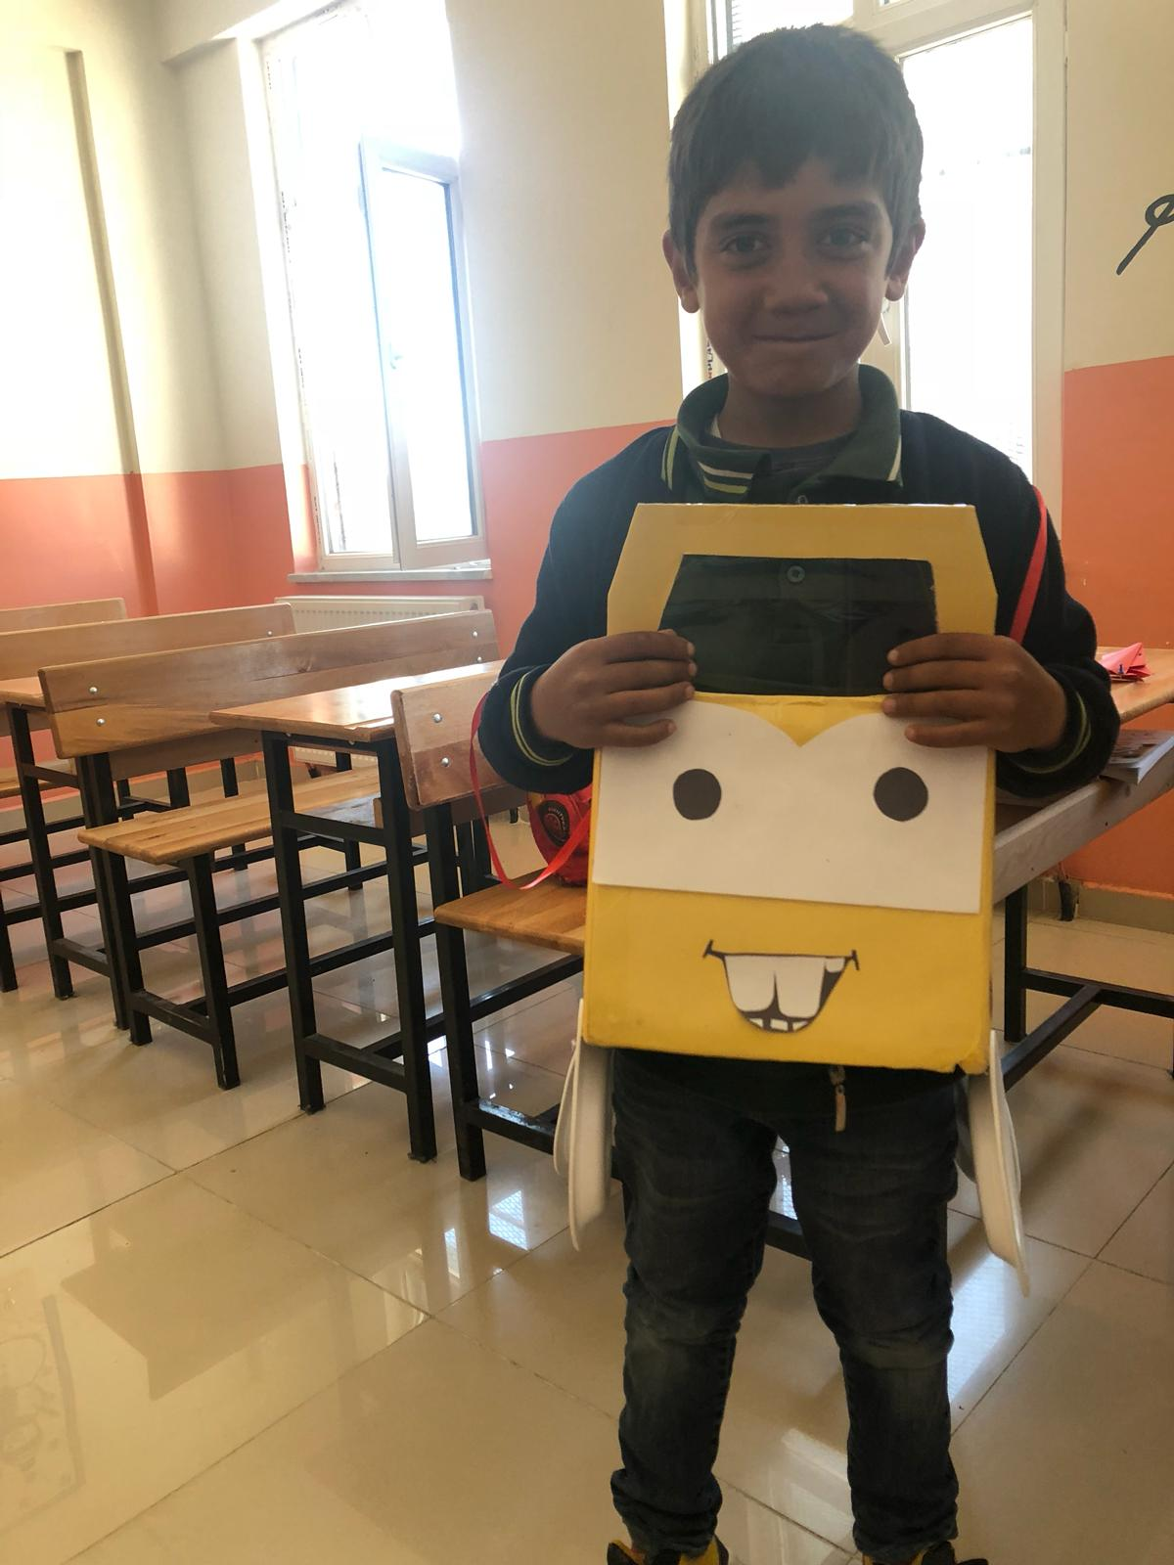
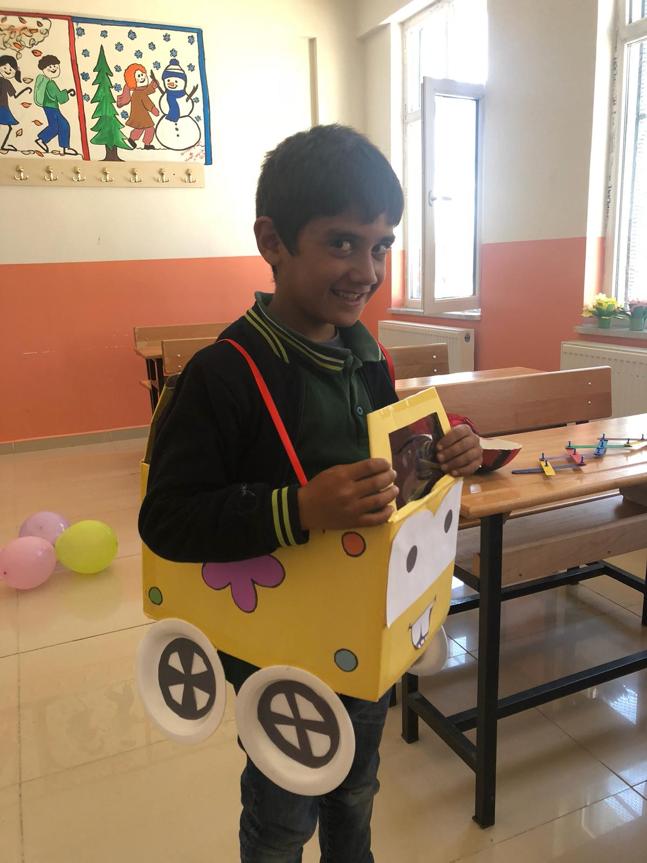
Kartondan araba etkinliğimiz
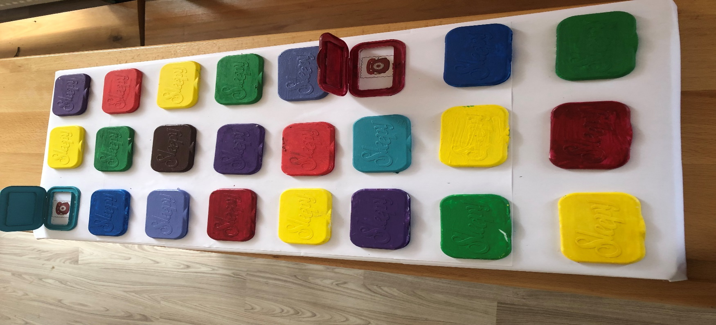
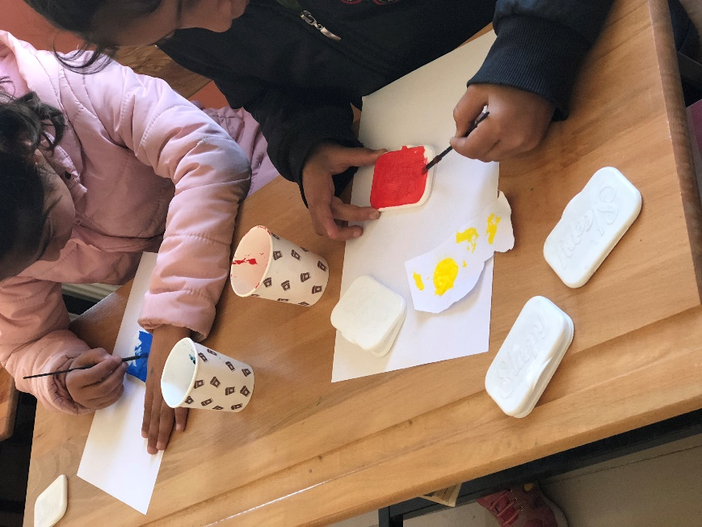
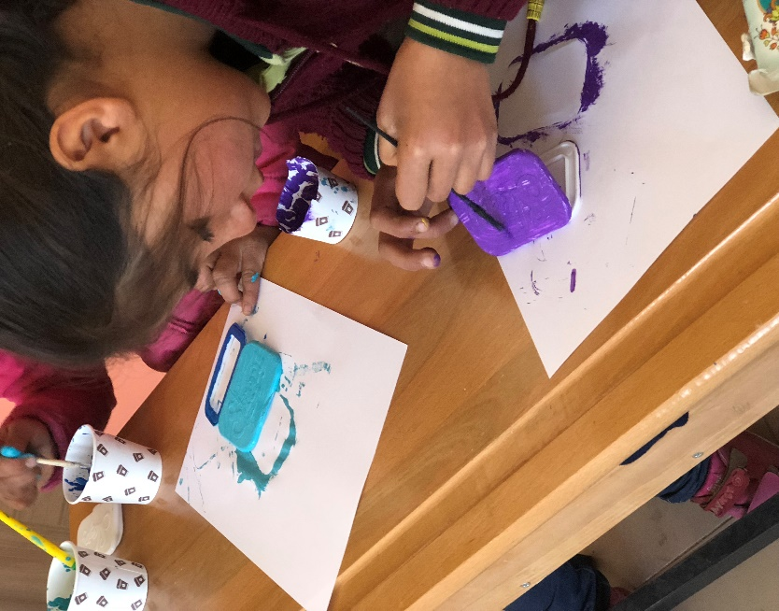

Islak mendil kapaklarını boyayarak eşleştirme zeka oyunumuz

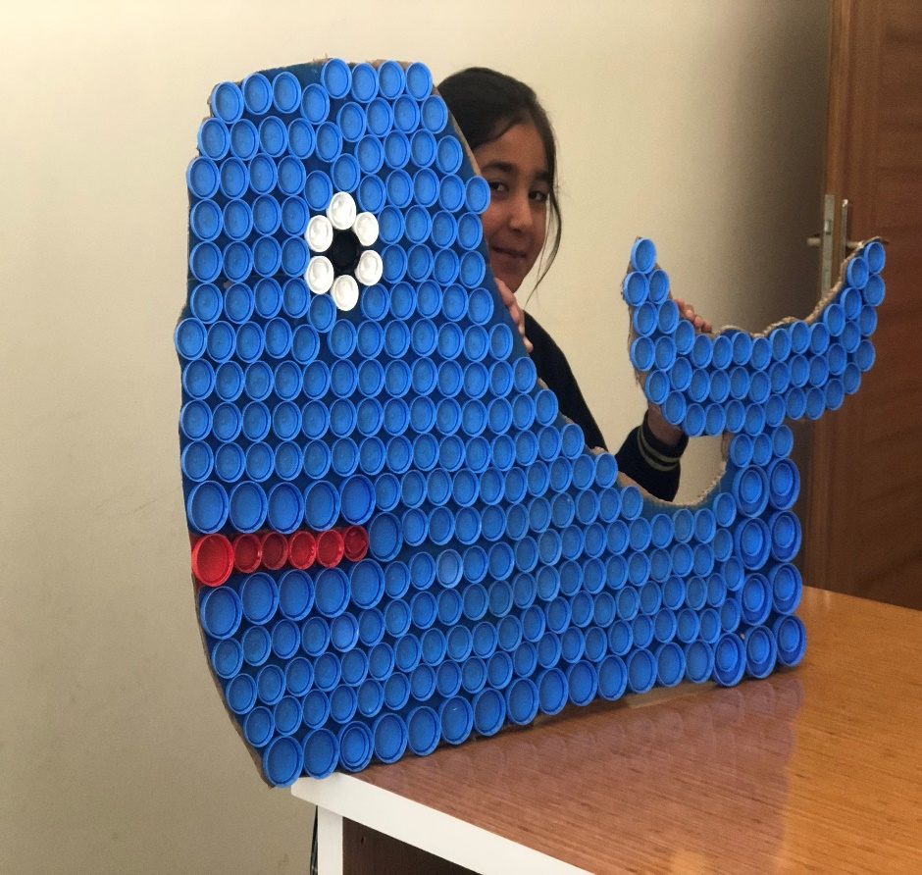
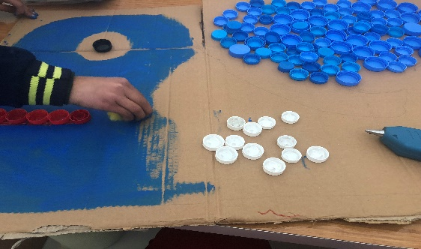
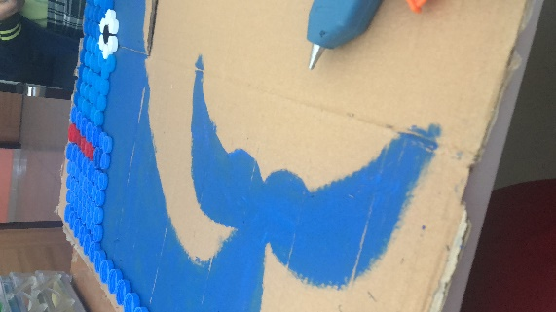

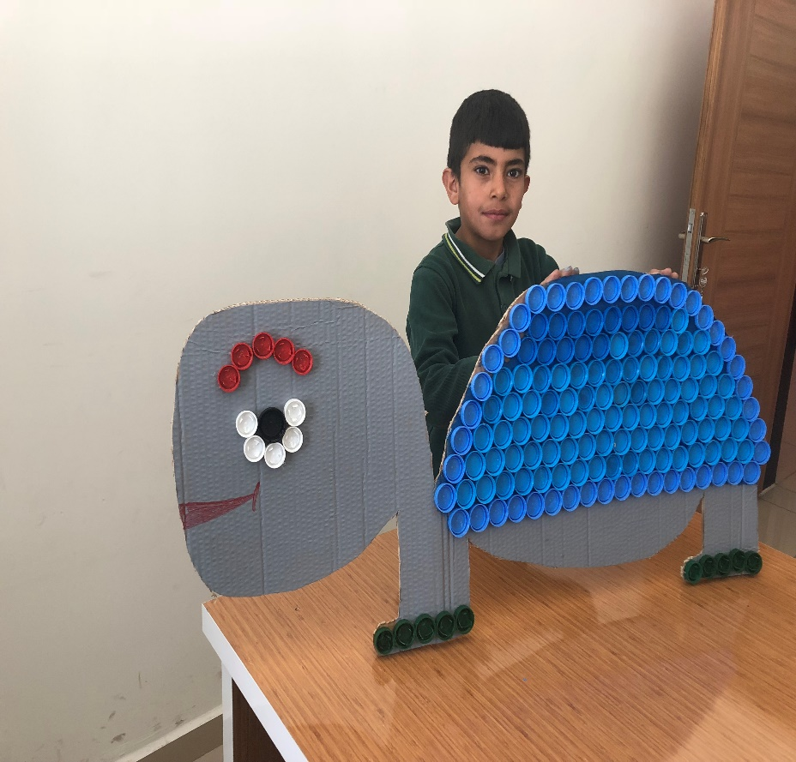
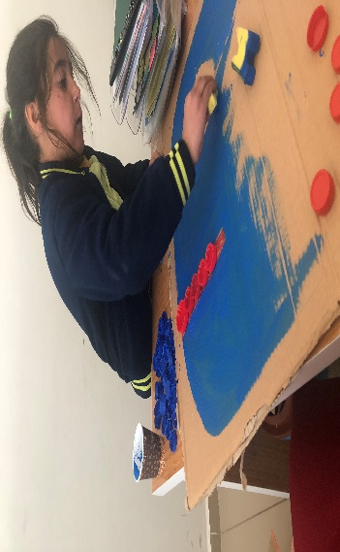

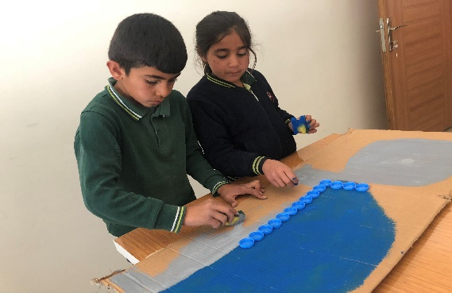

Biriktirdiğimiz şişe kapaklarından etkinlikler yaptık.

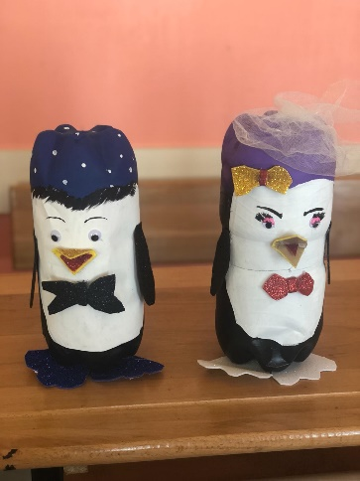
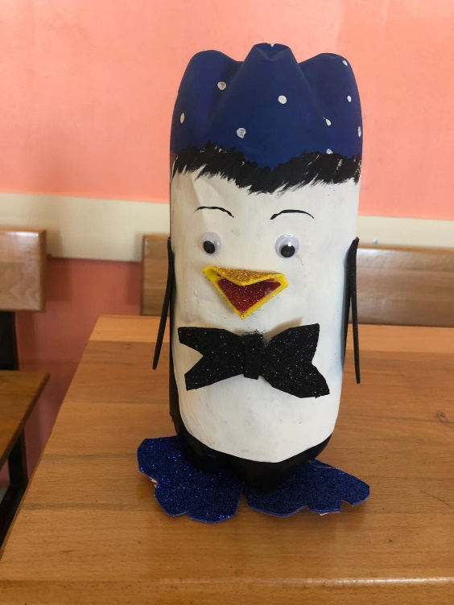

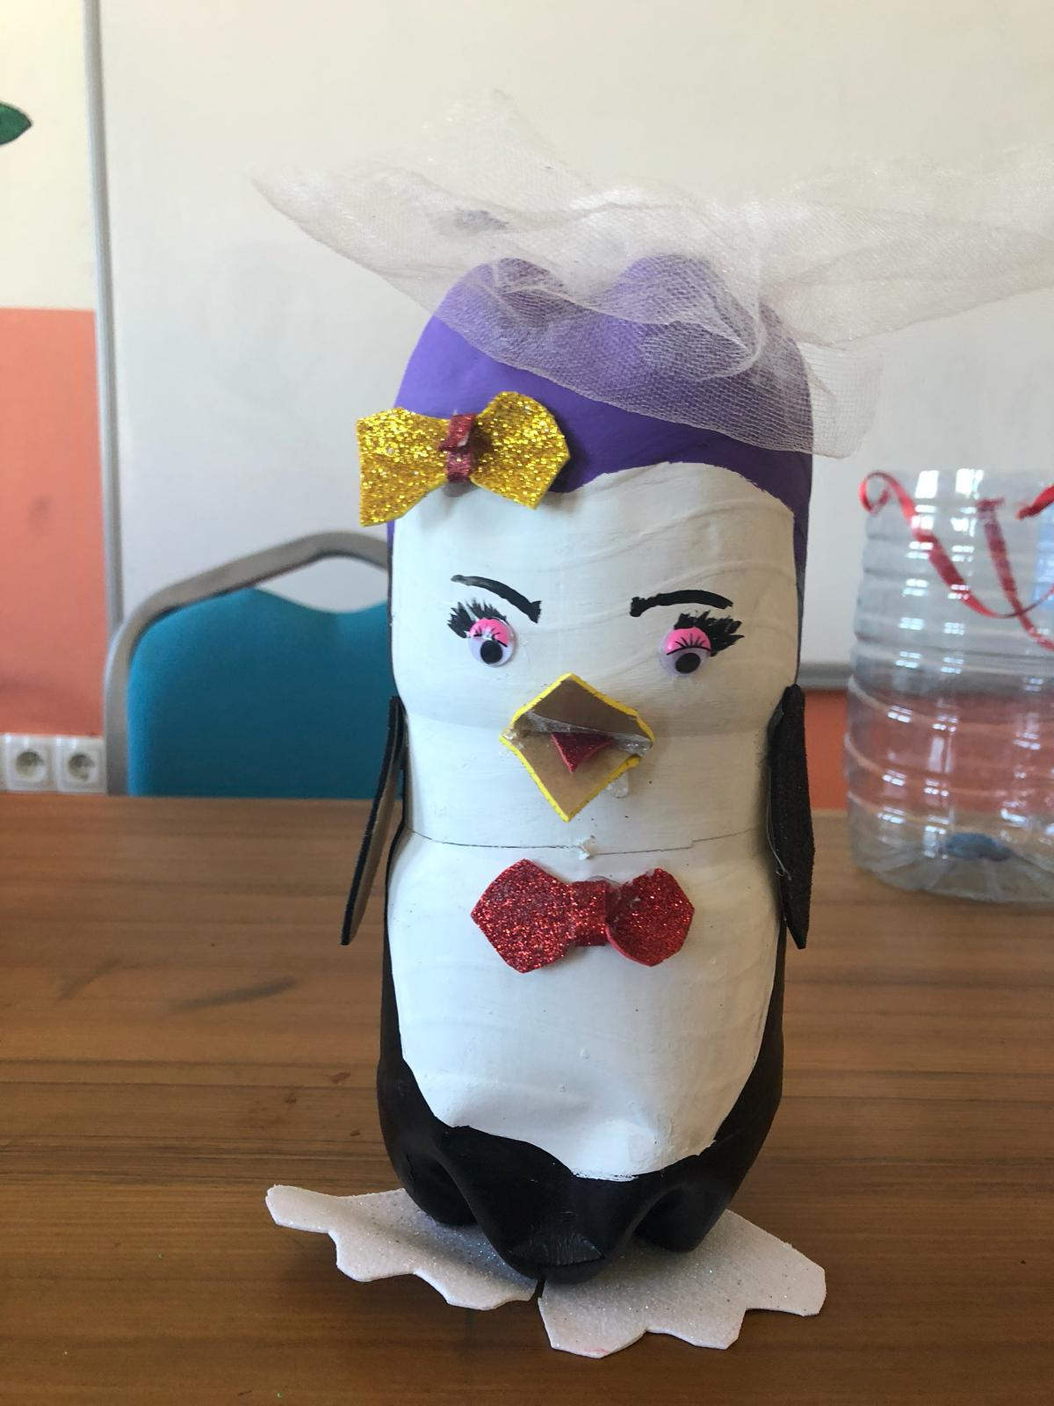
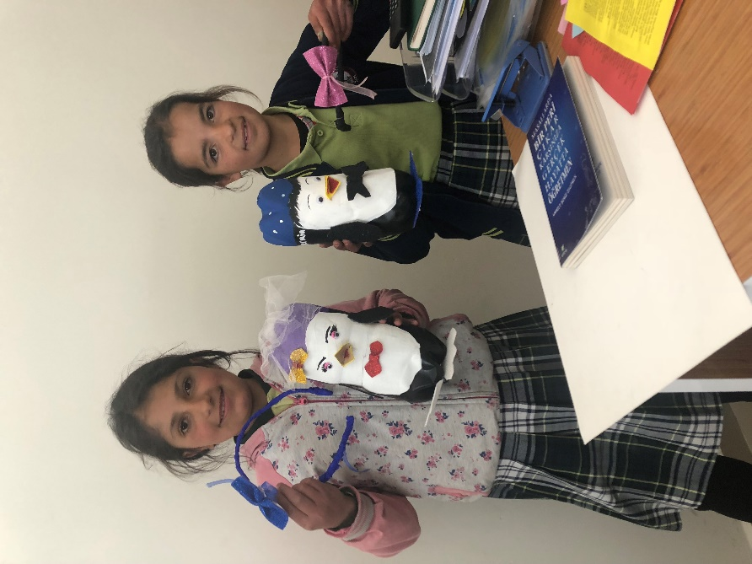

Pet şişelerden penguen etkinliği

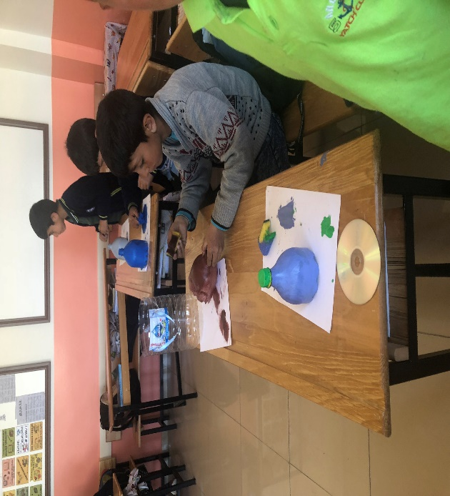
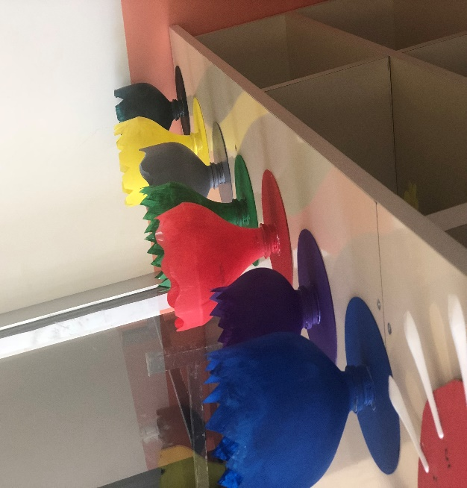

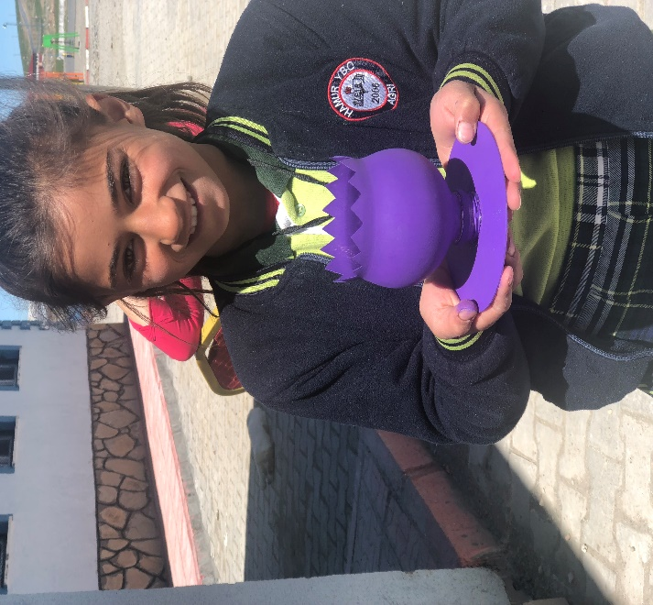
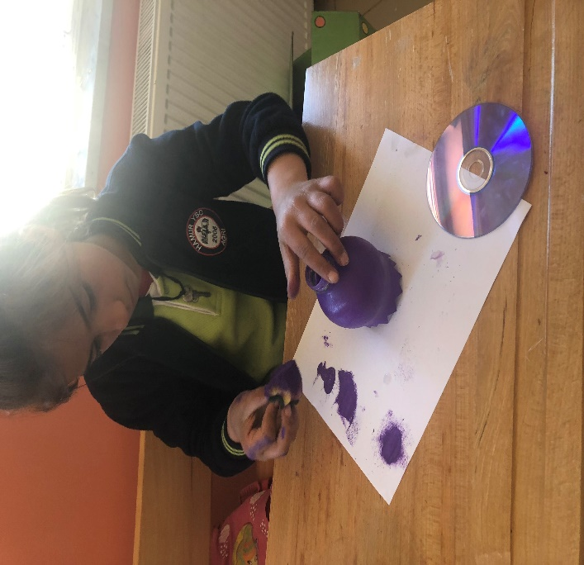

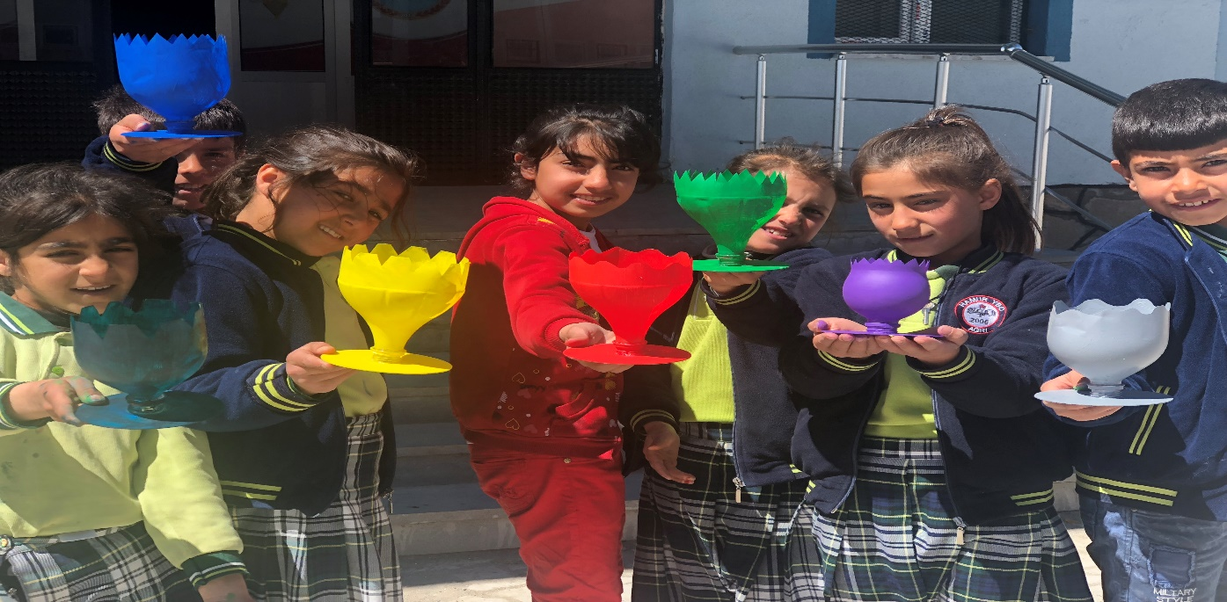

Plastik cola şişelerinden çiçekliklerimiz
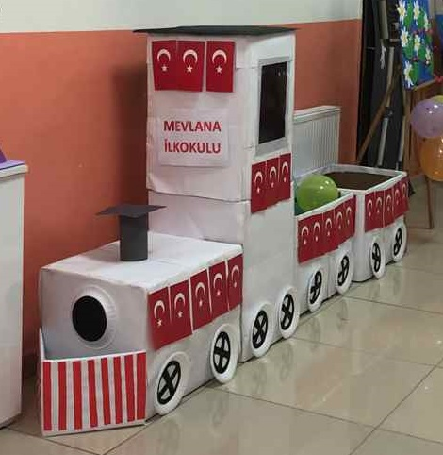
Kartonlardan tren çalışmamız
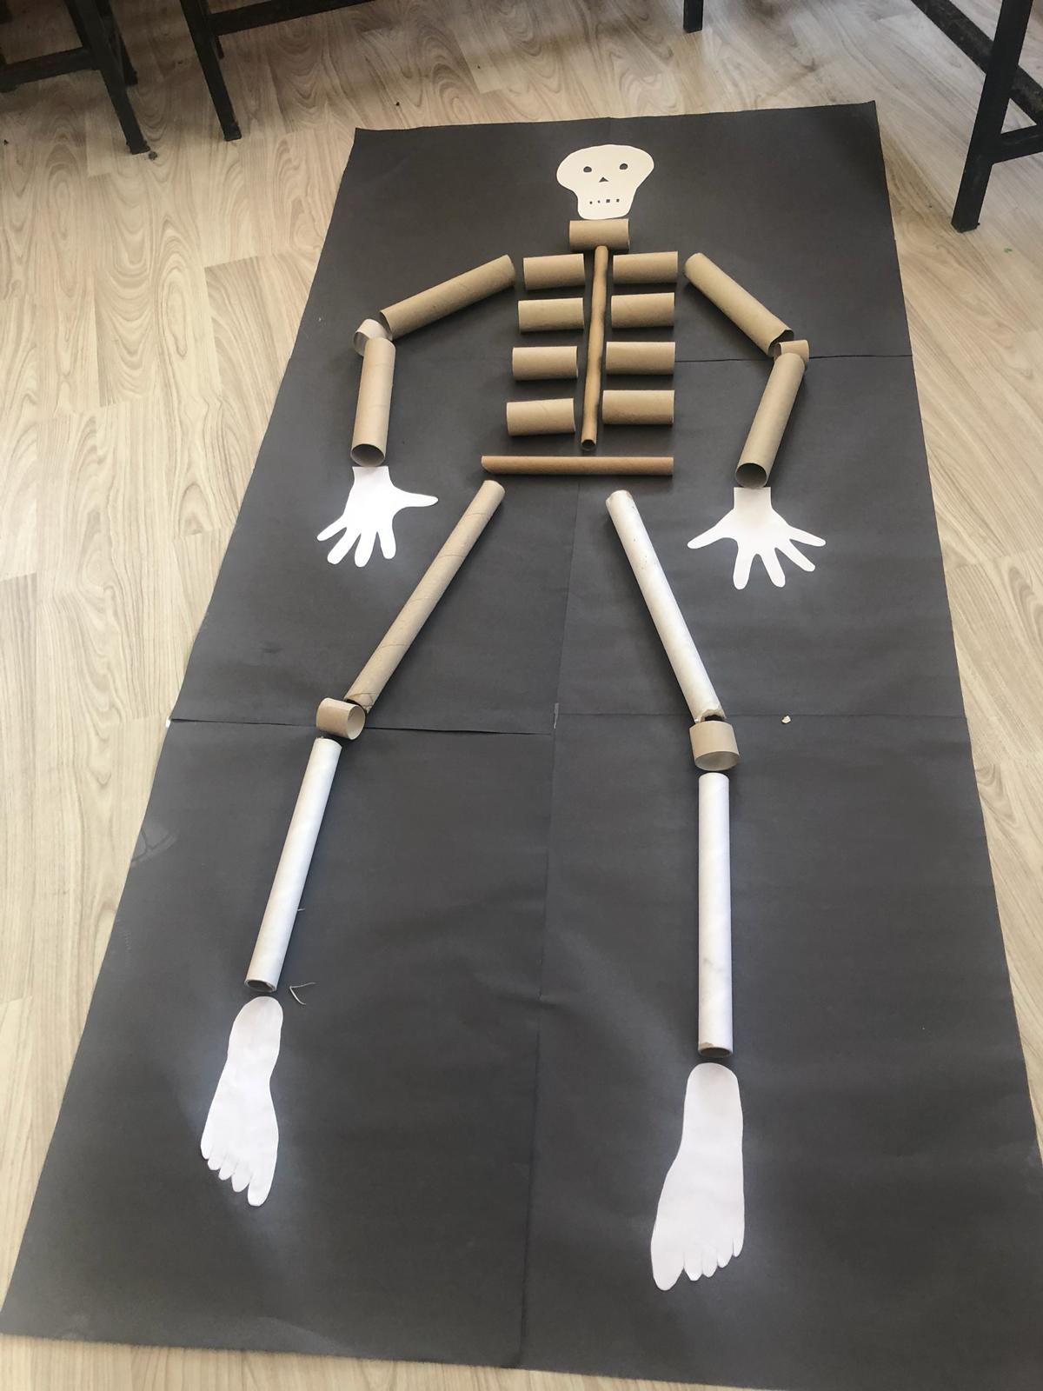
Tuvalet kağıdı rulolarından iskelet çalışmamız
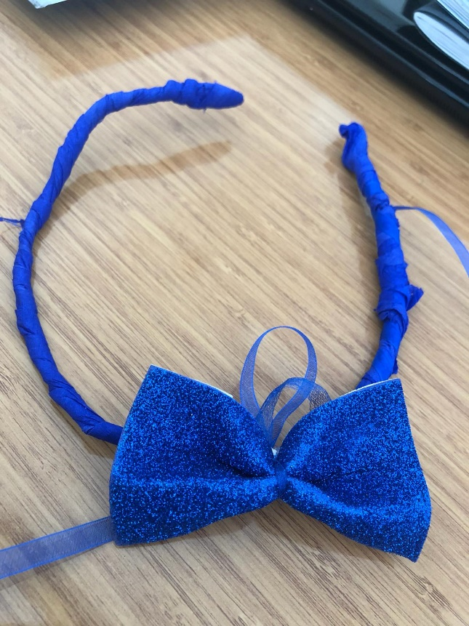
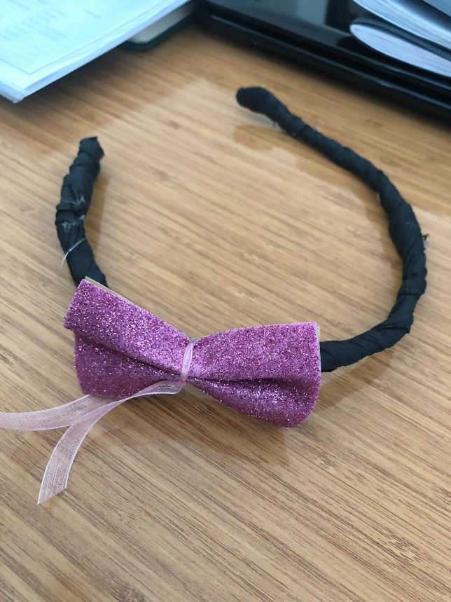

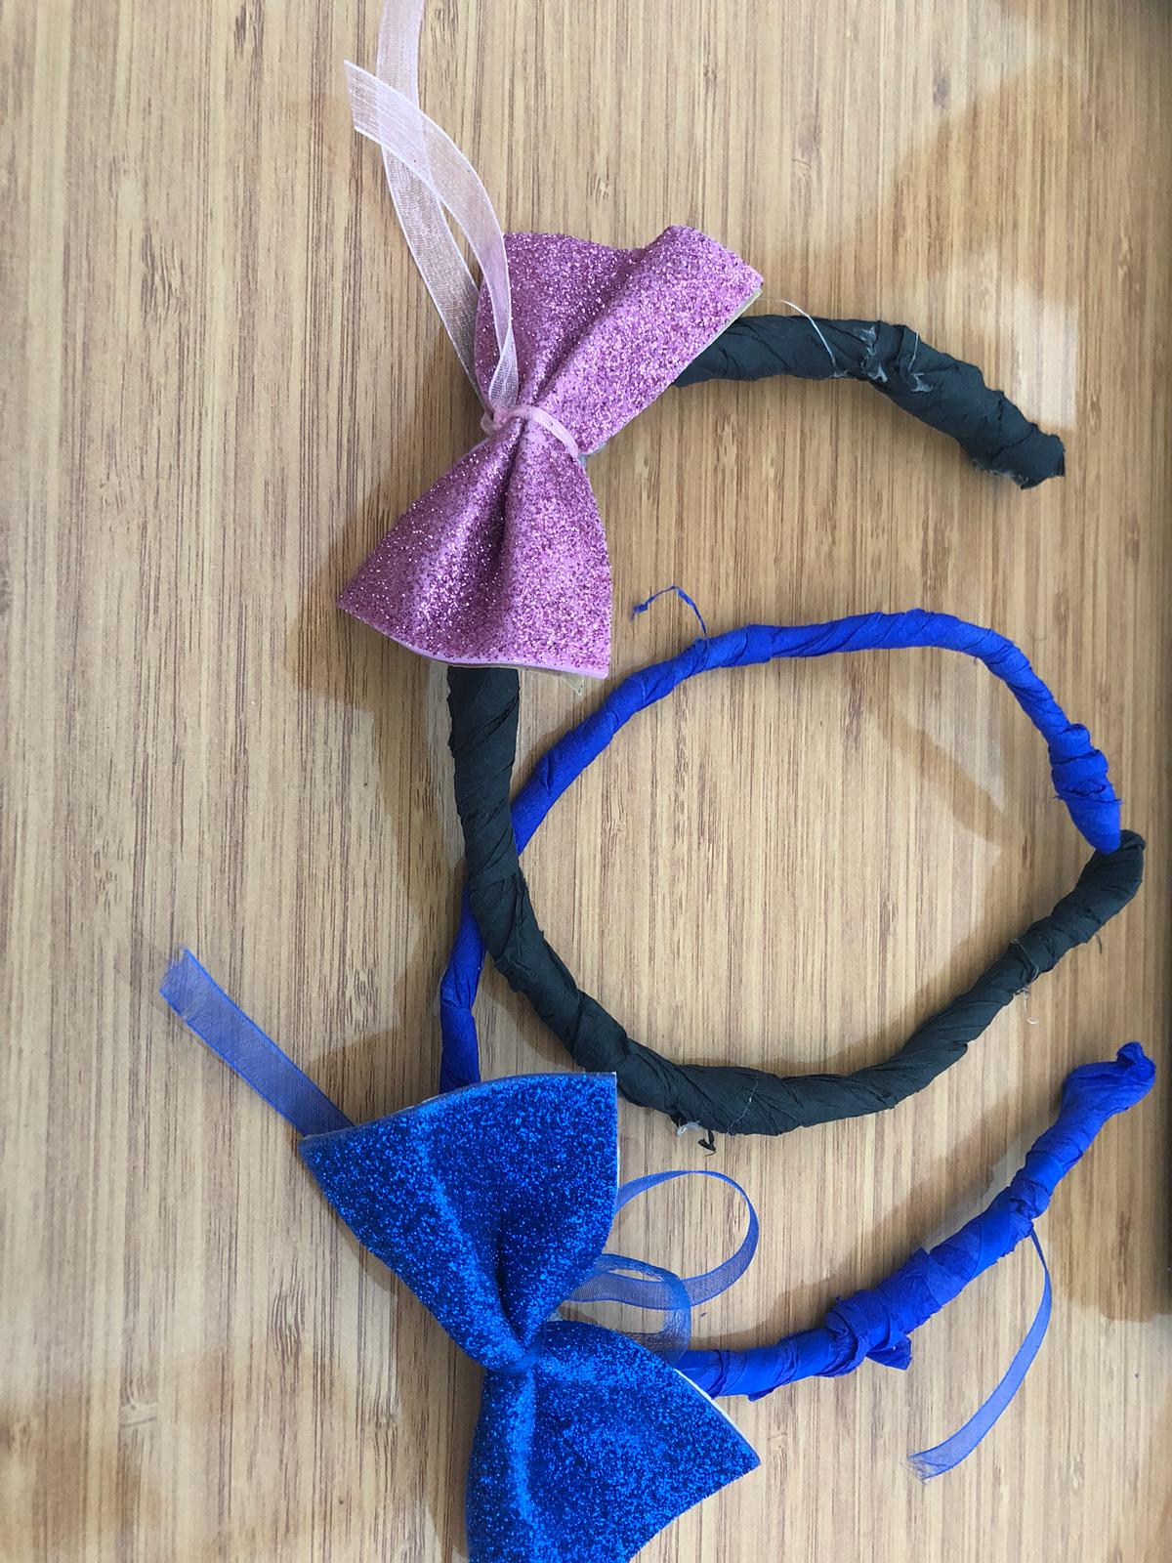

Atık malzemelerden taç çalışmamız
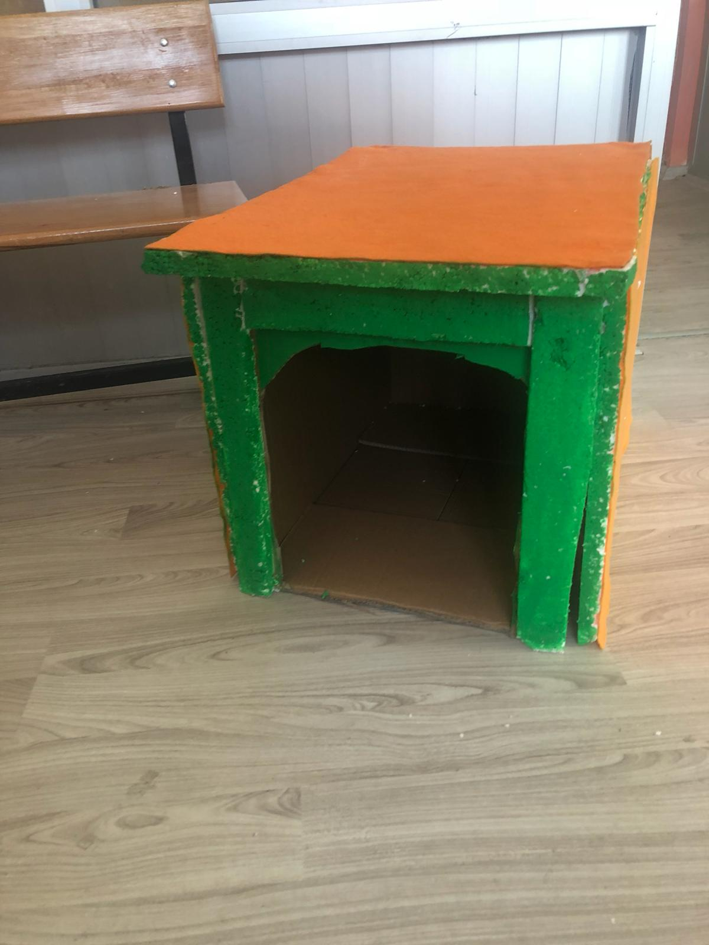
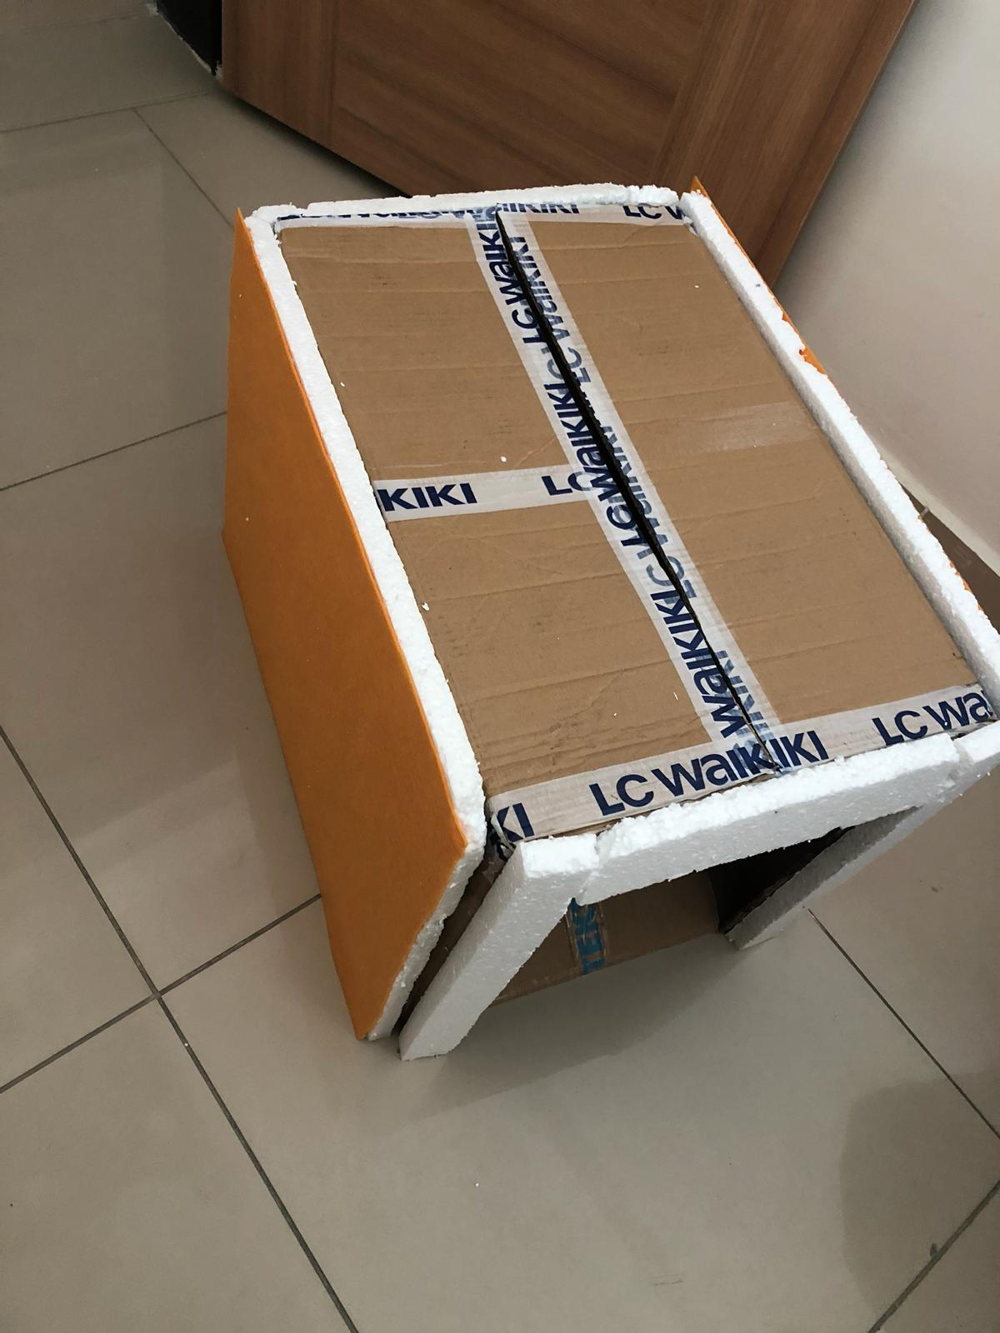
Köpek barınağımız

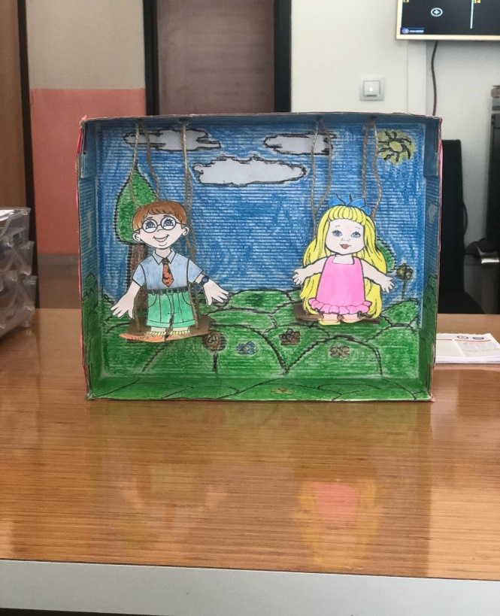
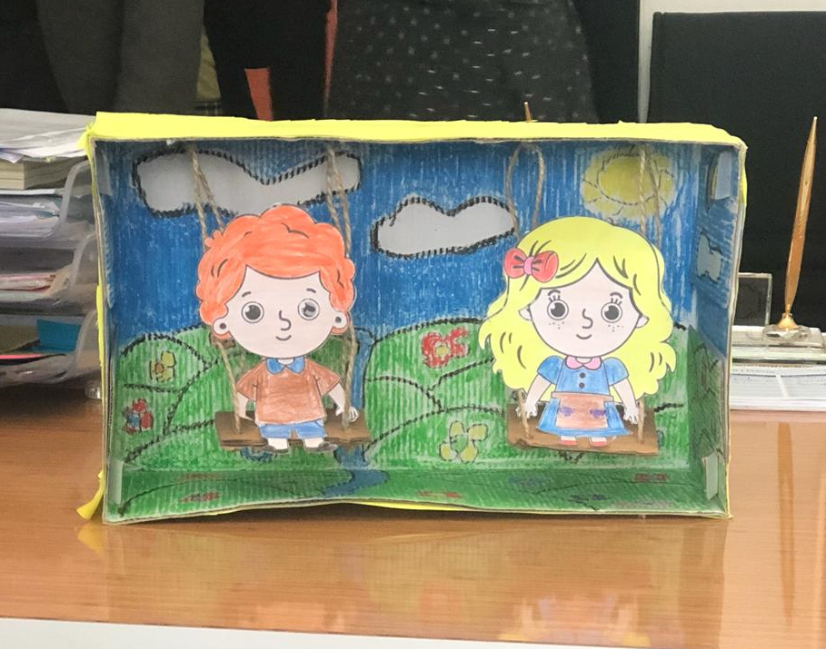
Ayakkabı kutusundan salıncak çalışmamız
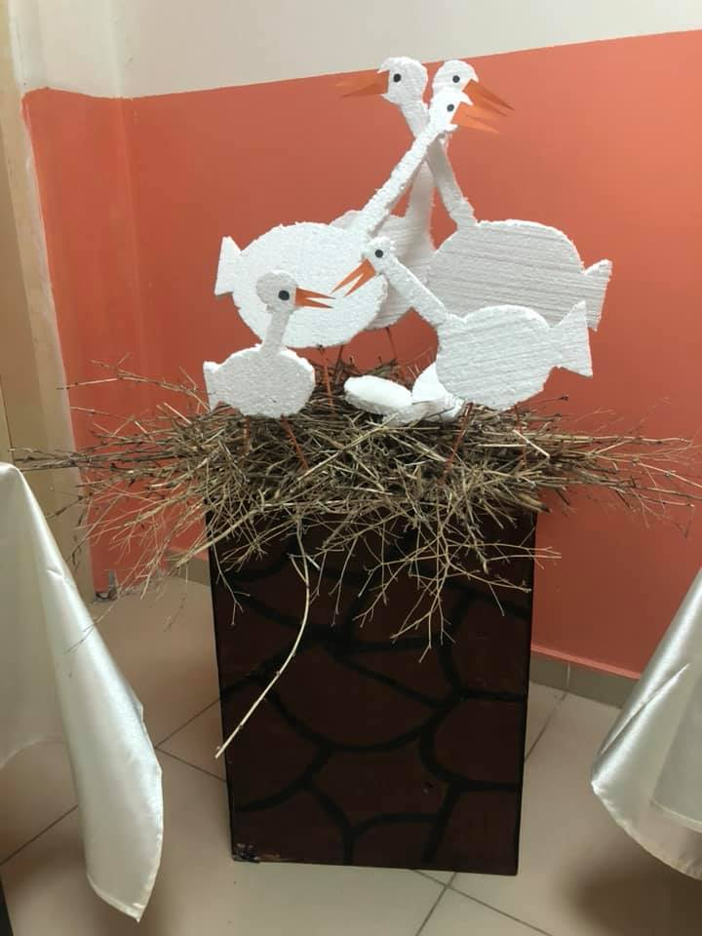
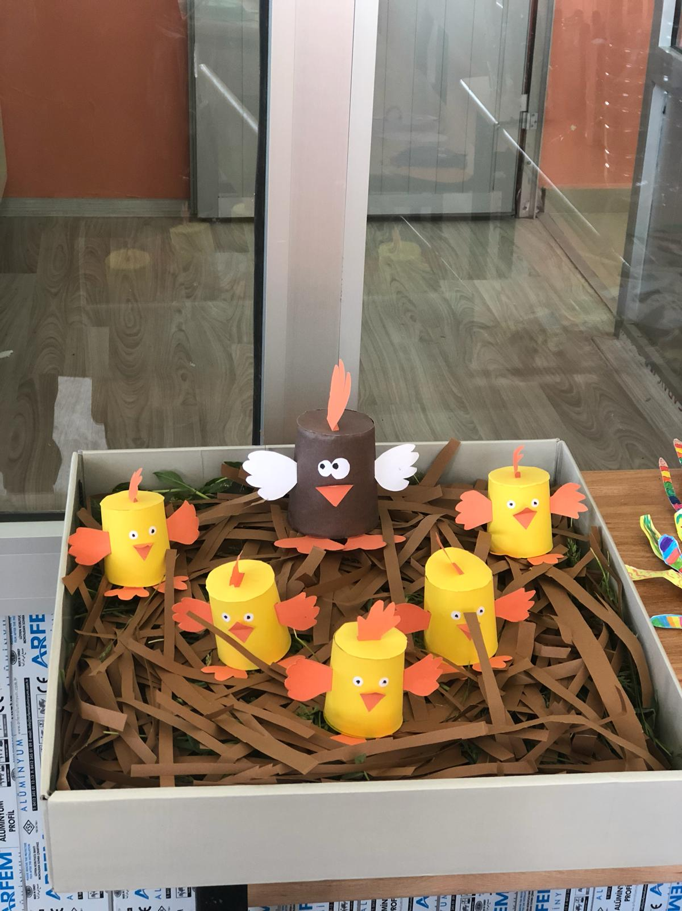
Oyun hamuru kutularından Köpük ve karton kutudan
tavuk ve civciv çalışmamız leylek çalışmamız

Aysun TAŞDEMİR
Okul Müdürü

